いきがい大学・旅行クラブ 会員各位 2007-9-14

秋の行楽の計画はお済ですか、いきがい大学(熊谷学園28期校友会を略)旅行クラブの
第二回の企画をご案内します。 校友会会員を誘っての1泊2日の楽しい旅を考えました。
時期が11月下旬ですので忘年会の練習に使って下さい。
記
- 期日 平成19年11月19日(月)～20日(火)
- 出発 深谷駅乗車 AM9:00、熊谷駅乗車AM9:30（各15分前集合）
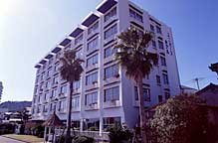
- 場所 宿泊 千葉・南房総 鴨川温泉 鴨川ユニバースホテル
住所 千葉県鴨川市前原69 電話04-7092-1361

- 会費 18,000円
（1泊2日 ５食、交通費、傷害保険、他を含む）

- コース（予定） <オーシャンビューのホテル＞
行き 深谷駅北口(9:００)⇒熊谷駅南口(９:３０)⇒東松山IC＜高速道＞木更津IC
⇒十万石本陣(昼食)⇒養老渓谷(紅葉見学)⇒鴨川温泉16:３０頃

帰り ホテル9:00出発⇒ひものや(買物)⇒誕生寺(見学)⇒ザ・フィッシュ(昼食)
＜高速道＞東京湾アクアライン⇒東松山IC⇒熊谷駅(16:00頃)⇒深谷駅(16:30頃)
※鯛の浦の観光、その他の観光はお天気を見て検討します。

- 申込期日 10月10日（出欠は同封のハガキで返信下さい。会費はバス内で徴収）
- 持参品 お金、常備薬、嗜好品、保険証のコピー
- そのた
※養老渓谷は体力に合せたコースがありますが、歩き易い靴で来て下さい。

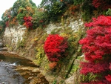  養老渓谷 | 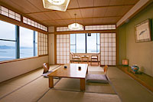  くつろぎの部屋 | 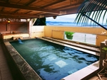  ホテル露天風呂 | 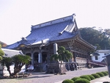  誕生寺
以上 担当 梶山

